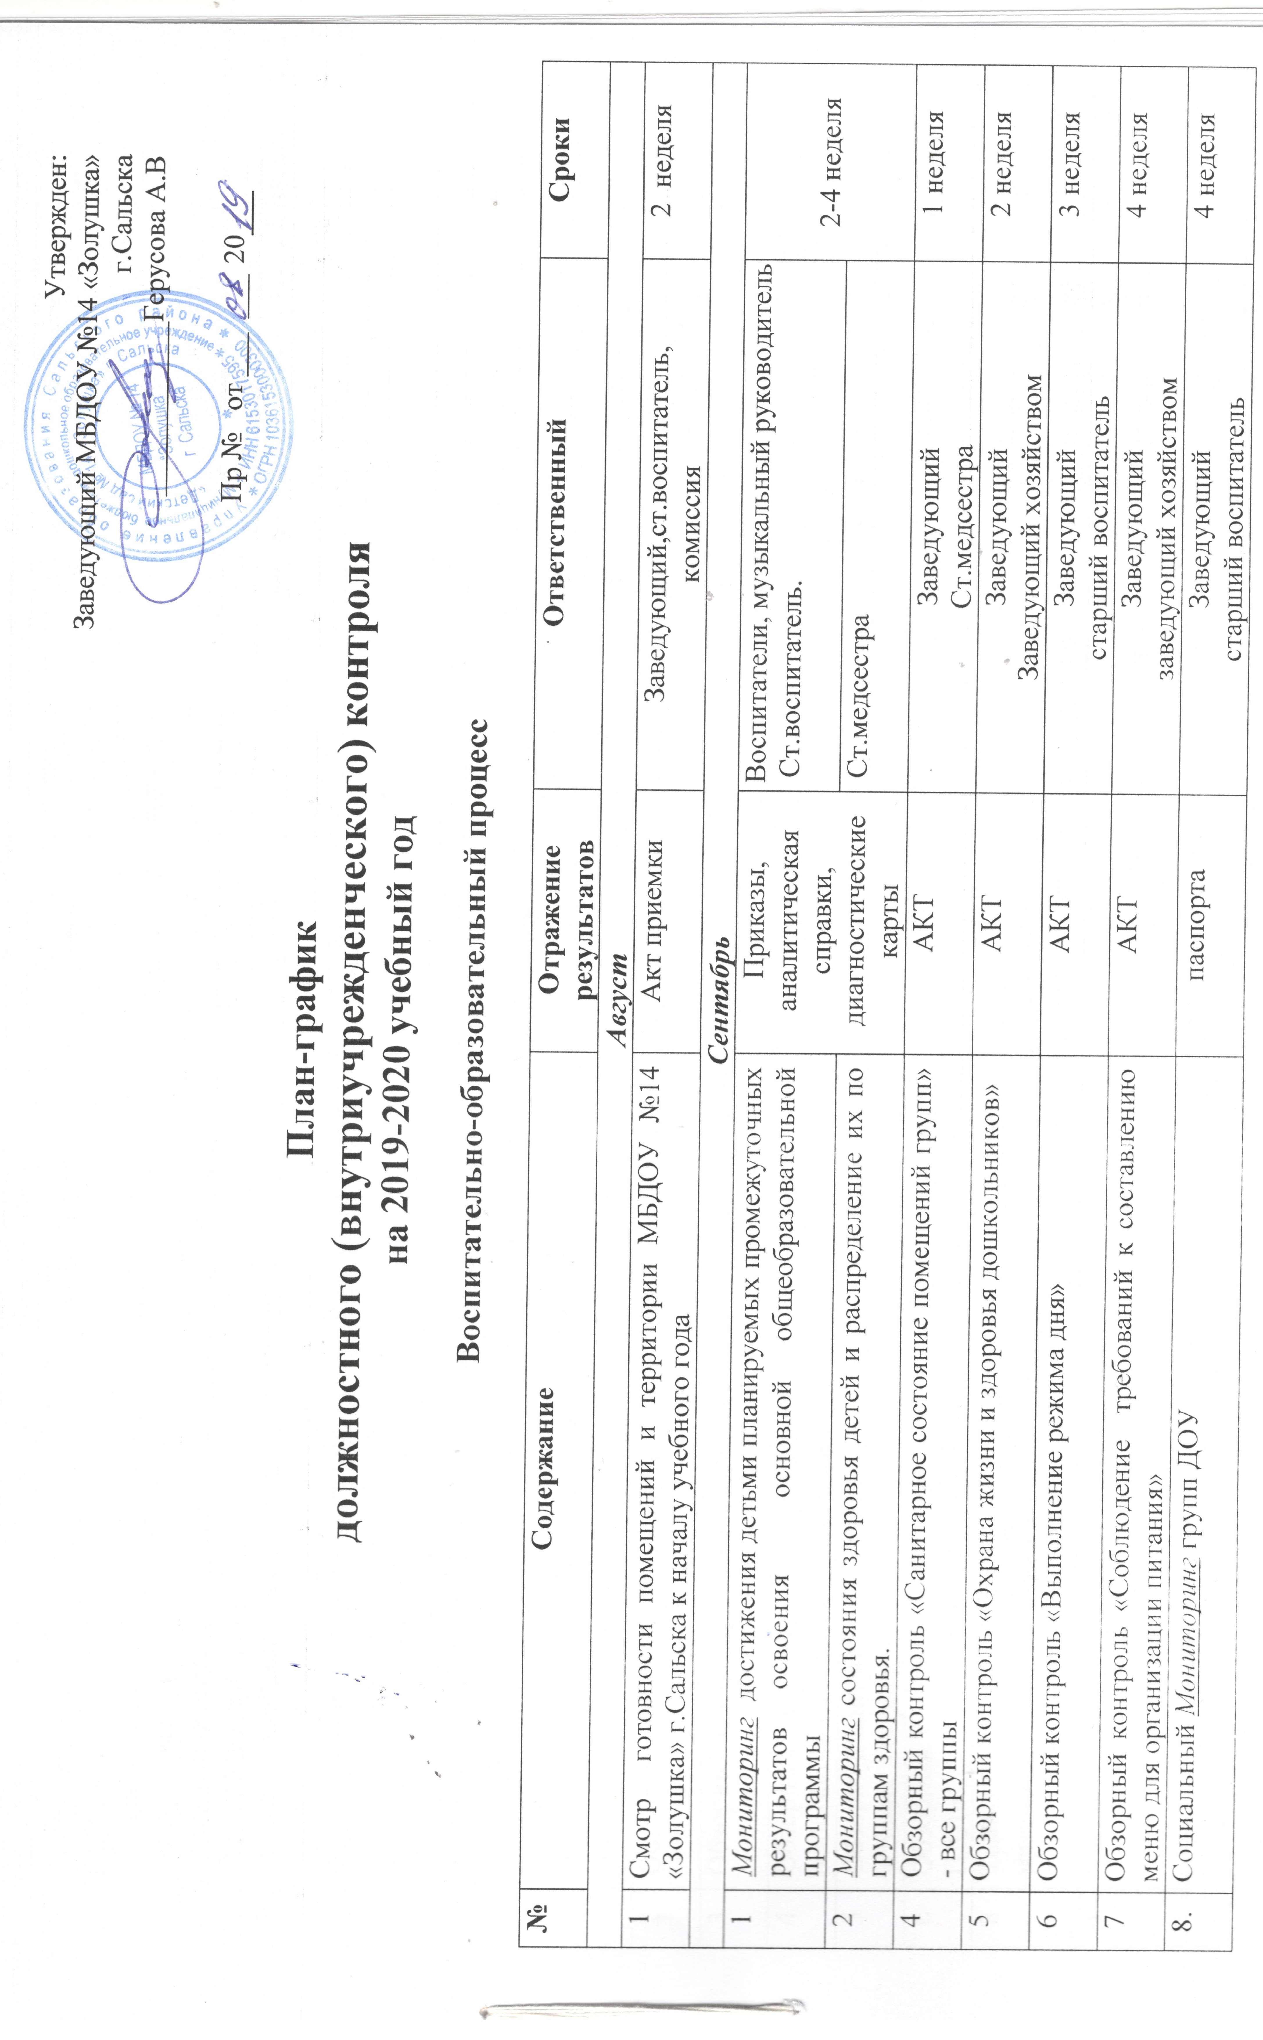

Октябрь
1 | Предупредительный контроль «Анализ работы по изучению ПДД и ОБЖ». | Справка | Старший воспитатель | 1 неделя
2 | Обзорный контроль «Планирование образовательной работы с детьми»- все группы | АКТ | старший воспитатель | 2 неделя
3 | Обзорный контроль «Молодые педагоги в воспитательно – образовательном процессе.» | АКТ | Заведующий  старший воспитатель | 1 неделя
4 | Обзорный контроль «Выполнение режима прогулки» | АКТ | Заведующий  старший воспитатель | 3 неделя
5 | Обзорный контроль «Соблюдение требований по организации питания, выдача продукции на пищеблоке» | АКТ | Заведующий  заведующий хозяйством | 4 неделя
6 | Обзорный контроль «Подготовка педагогов к ОД» | АКТ | Старший воспитатель | 4 неделя
7. | Взаимопросмотры в рамках самообразования. | справка | Заведующий  старший воспитатель | 1-4 неделя
Ноябрь
1 | Обзорный контроль «Организация оздоровительной работы с детьми»- все группы | АКТ | Заведующий  Ст.медсестра | 1 неделя
2 | Обзорный контроль «Проведение родительских собраний» | АКТ | Заведующий  старший воспитатель | 2 неделя
3 | Обзорный контроль «Организация питания в группах МБДОУ» | АКТ | Заведующий  старший воспитатель | 2 неделя
4 | Обзорный контроль «Материалы и оборудование для реализации ОО «Физическое развитие» | АКТ | Старший воспитатель | 3 неделя
5 | Обзорный контроль «Оформление и обновление информации в уголках для родителей» | АКТ | Старший воспитатель | 4 неделя
6 | Обзорный контроль «Организация проведения ОД с детьми по ПДД» | АКТ | Старший воспитатель | 4 неделя
8 | Тематический контроль «Формирование элементарных математических навыков у дошкольников» | Приказы, аналитическая справка | Старший воспитатель | 2-4 недели
9. | Взаимопросмотры в рамках самообразования. | справка | Заведующий  старший воспитатель | 2-4 неделя
Декабрь
1 | Выборочный контроль «НОД по коммуникативному развитию» - группы | Справка | Заведующий  старший воспитатель | 1 неделя
2 | Обзорный контроль «Санитарное состояние помещений группы» - группы | АКТ | Заведующий  медсестра | 1 неделя
3 | Обзорный контроль «Охрана жизни и здоровья дошкольников» | АКТ | Заведующий  заведующий хозяйством | 2 неделя
4 | Обзорный контроль «Выполнение Правил внутреннего трудового распорядка» | АКТ | Заведующий | 3 неделя
5 | Обзорный контроль « Организация новогодних мероприятий» | АКТ | Старший воспитатель | 4 неделя
6 | Обзорный контроль «Соблюдение требований в организации питания на пищеблоке МБДОУ» | АКТ | Заведующий  заведующий хозяйством | 3 неделя
7 | Обзорный контроль «Соблюдение правил пожарной безопасности. Соблюдение требований охраны труда, техники безопасности при проведении новогодних утренников» | АКТ | Заведующий  заведующий хозяйством | 4 неделя
8 | Выборочный контроль «Организация НОД по физическому развитию» | АКТ | Заведующий  старший воспитатель | 3 неделя
9 | Сравнительный контроль «Новогоднее оформление групп» - все группы | Справка | Заведующий  старший воспитатель | 1 -2 недели
10. | Взаимопросмотры в рамках самообразования | справка | Заведующий  старший воспитатель | 1-2 неделя
Январь
1 | Обзорный контроль «Анализ договоров для организации питания в учреждении». | АКТ | Заведующий  заведующий хозяйством | 3 неделя
2 | Обзорный контроль «Материалы и оборудование для реализации ОО«Познание» (изобразительная деятельность)» | АКТ | Старший воспитатель | 2 неделя
3 | Обзорный контроль «Виды театров и их использование в работе воспитателей» | АКТ | Старший воспитатель | 3 неделя
4 | Обзорный контроль организации работы ОО «Социально - коммуникативное развитие» | АКТ | Старший воспитатель | 3 неделя
5 | Обзорный контроль « День добрых дел. Кормушки для птиц» | АКТ | Заведующий  старший воспитатель | 5 неделя
6 | Обзорный контроль «Организация питания в МБДОУ (кладовая, пищеблок)» | АКТ | Заведующий | 4 неделя
7. | Взаимопросмотры в рамках самообразования Отчет Заведующий,Старший воспитатель 3 неделя | отчет | Заведующий, старший воспитатель | 4 неделя
Февраль
1 | Предупредительный контроль «Соблюдение техники безопасности, пожарной безопасности. Инструкций по охране жизни и здоровья воспитанников». | Справка | Старший воспитатель | 1 неделя
2 | Обзорный контроль «Организация совместной деятельности по воспитанию культурно – гигиенических навыков и культуры поведения». | АКТ | Старший воспитатель | 2 неделя
3 | Обзорный контроль «Виды театров в ДОУ» | АКТ | Заведующий  старший воспитатель | 2 неделя
4 | Взаимопросмотры в рамках самообразования | Отчет | Заведующий,Старший воспитатель | 3 неделя
5 | Педсовет «Театрализовано – игровая деятельность в ДОУ» | Протокол | Старший воспитатель | 4 неделя
6 | Обзорный контроль «Материалы и оборудование для проведения тематического праздника « Наша Армия самая сильная» | АКТ | Старший воспитатель | 2 неделя
7 | Обзорный контроль «Знания правил обработки посуды младшими воспитателями» | АКТ | Заведующий | 2 неделя
8 | Выборочный контроль «Индивидуальная работа с детьми в течение дня» в рамках тематического контроля. | Справка | Старший воспитатель | 1-2 неделя
9 | Тематический контроль «Организация театрализованной деятельности в ДОУ» | Приказы, аналитическая справка | Старший воспитатель | 3 неделя
Март
1 | Обзорный контроль НОД по ОО « Художественно – эстетическое развитие» | АКТ | Заведующий  старший воспитатель | 1 неделя
2 | Обзорный контроль «Санитарное состояние групповых помещений» | АКТ | Заведующий  Ст.медсестра | 1 неделя
3 | Обзорный контроль «Выполнение режима дня» | АКТ | Заведующий  старший воспитатель | 2 неделя
4 | Обзорный контроль «Сенсорное развитие детей младшего возраста» | АКТ | Старший воспитатель | 1 неделя
5 | Обзорный контроль «Соблюдение условий транспортировки продуктов питания» | АКТ | Заведующий | 3 неделя
6 | Обзорный контроль «Планирование воспитательно-образовательной работы с детьми» | АКТ | Старший воспитатель | 4 неделя
7 | Обзорный контроль «Организация игр и наблюдений на прогулке)» | АКТ | Старший воспитатель | 4 неделя
8. | Взаимопросмотры в рамках самообразования | отчет | Заведующий ст.воспитатель | 2 неделя
Апрель
1 | Обзорный контроль «Подготовка педагогов к ОД» | АКТ | Старший воспитатель | 1 неделя
2 | Обзорный контроль «организация ППС в соответствии с тематическими неделями» | АКТ | Заведующий. Ст.воспитатель | 1 неделя
3 | Обзорный контроль «Организация совместной и самостоятельной деятельности во второй половине дня» | АКТ | Старший воспитатель | 2 неделя
4 | Обзорный контроль «Материалы и оборудование для организации НОД по музыкальному развитию | АКТ | Старший воспитатель | 3 неделя
5 | Обзорный контроль «Планирование образовательной работы с детьми» | АКТ | Старший воспитатель | 4 неделя
6. | Тематический контроль: « Формирование целостной картины мира» | справка | Заведующий. Ст.воспитатель, комиссия | 4 неделя
7. | Обзорный контроль « Анализ документации по работе с родителями» | АКТ | Старший воспитатель | 2 неделя
Май
1 | Мониторинг достижения детьми планируемых промежуточных и итоговых (для детей подготовительных к школе групп) результатов освоения образовательной программы МБДОУ № 14 «Золушка» г.Сальска | Приказы аналитические справки | Воспитатели  музыкальный руководитель  старший воспитатель, физрук. | 1-3 неделя
2 | Мониторинг состояния здоровья детей и результативность проведенных оздоровительных мероприятий проводится |  | Ст.медсестра,ст.воспитатель,  Воспитатели, физрук.4 неделя
3 | Обзорный контроль «Организация ЛОП в ДОУ» | АКТ | Заведующий.  старший воспитатель | 4 неделя
4 | Обзорный контроль «Тематические мероприятия к памятной дате» | АКТ | Заведующий  Ст.воспитатель | 1 неделя
5 | Обзорный контроль «Организация питания в режиме дня детей» | АКТ | Заведующий  старший воспитатель | 1 неделя
6 | Обзорный контроль «Компетентность педагогических работников» | АКТ | Заведующий  старший воспитатель | 3 неделя
7 | Обзорный контроль «Итоги изучение дошкольниками ПДД» | АКТ | Старший воспитатель | 4 неделя
8 | Обзорный контроль «Проведение итоговых родительских собраний» | АКТ | Заведующий  старший воспитатель | 3 неделя
9 | Анализ выполнения задач годового плана за учебный год | Аналитический отчет | Старший воспитатель | 3-4 неделя
Июнь
 | Обзорный контроль «Санитарное состояние помещений группы и игровых площадок» | АКТ | Заведующий  Ст.медсестра | 1 неделя
 | Обзорный контроль «Охрана жизни и здоровья дошкольников» | АКТ | Заведующий  Ст.медсестра | 2 неделя
 | Обзорный контроль «Выполнения режима питания в летний период» | АКТ | Заведующий  Ст.медсестра | 3 неделя
 | Обзорный контроль «Ведение личных дел воспитанников» | АКТ | Заведующий | 4 неделя
 | Обзорный контроль «Проведение закаливающих процедур» | АКТ | Заведующий  Ст.медсестра | 4 неделя

